**(ARM,Cortex-M3, STM32F207) Mango-M32F2, Project 구성 및 빌드 (2)**

[**http://www.mangoboard.com/**](http://www.mangoboard.com/)

**http://cafe.naver.com/embeddedcrazyboys**

**Crazy Embedded Laboratory**

**Document History**

|  |  |  |
| --- | --- | --- |
| **Revision** | **Date** | **Change note** |
| **1.0** | **2011.05.23** | **Initital 전종인** |
| **1.1** | **2011.06.07** | **문서분류 TECH추가** |

1. Release Note 2012 03 14 4

**1.1.** Base 코드 4

**1.2.** 수정사항 4

# **(ARM,Cortex-M3, STM32F207) Mango-M32F2, Project 구성 및 빌드 (2)**

|  |  |  |  |  |  |
| --- | --- | --- | --- | --- | --- |
| **(ARM,Cortex-M3, STM32F207) Mango-M32F2, Project 구성 및 빌드 (2)** | | | | | | [☞ 망고M32F2 메뉴얼](http://cafe.naver.com/ArticleList.nhn?search.clubid=15961514&search.menuid=182&search.boardtype=L&userDisplay=) |
| 전체공개 | 2012.04.12 20:17 | | | [삭제](javascript:checkLogin('delete');) |

양식의 맨 위

양식의 맨 아래

|  |  |  |  |
| --- | --- | --- | --- |
| |  |  | | --- | --- | | [http://itemimgs.naver.net/personacon/58/21/1112158.gif](http://item.naver.com/personacon/PersonaconShop.jsp?Redirect=PersonaconSub.jsp?type=itemdetail%26itemseq=1112158) | [**푸우(yhoh)**](http://cafe.naver.com/ArticleRead.nhn?clubid=15961514&page=1&menuid=182&boardtype=L&articleid=17648&referrerAllArticles=false) | | 카페스탭http://cafeimgs.naver.net/levelicon/1/1_888.gif |
| <http://cafe.naver.com/embeddedcrazyboys/17648> [http://cafeimgs.naver.net/cafe4/btn-copy-add.gif](http://cafe.naver.com/ArticleRead.nhn?clubid=15961514&page=1&menuid=182&boardtype=L&articleid=17648&referrerAllArticles=false) | |
|  | |

이제 설치를 진행합니다.

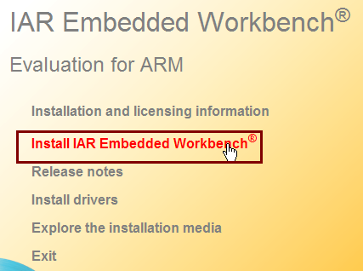  
 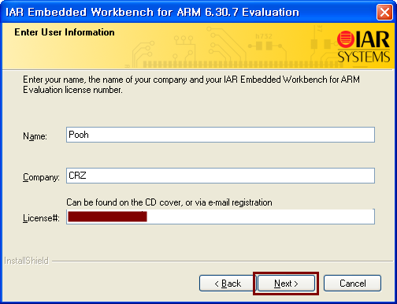  
 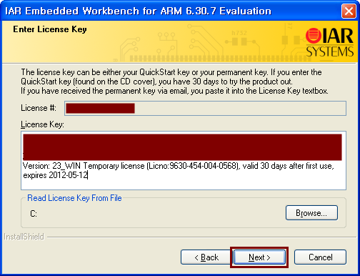  
  
이후의 과정은 순조롭게 진행됩니다.  
IAR 6.30을 열어서 프로젝트를 만들어 보겠습니다.  
  
먼저 Mango-M32F2\Libraries를 만들고 여기에  
CMSIS, STM32F2xx_StdPeriph_Driver를 옮겨다 놓았습니다.  
  
Mango-M32F2\project\EWARM를 만들었습니다.  
STM32F2xx_StdPeriph_Lib_V1.0.0\Project\STM32F2xx_StdPeriph_Template\EWARM  
위 폴더에서 readme.txt, stm32f2xx_flash.icf, stm32f2xx_flash_extsram.icf, stm32f2xx_sram.icf  
이들 4개의 파일을 가져다 놓았습니다.  
프로젝트 파일은 따로 만들 것이기 때문에 가져오지 않았습니다.

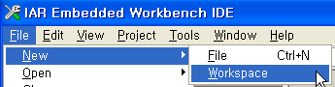  
 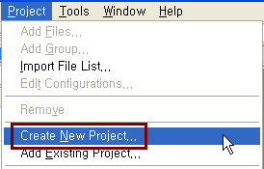  
 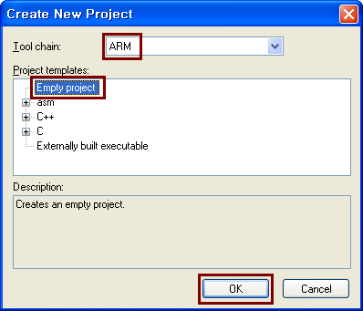  
  
Mango-M32F2\project\EWARM 부분에 project라는 이름으로 저장을 하였습니다.  
이 상태에서 IAR을 빠져나오면 아래의 4개 파일이 생성됩니다.  
**project.eww, project.dep, project.ewd, project.ewp**

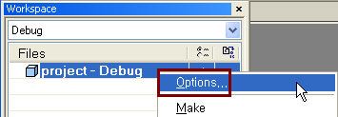  
  
마우스 오른쪽 버튼을 눌러서 옵션을 살펴보도록 합니다.

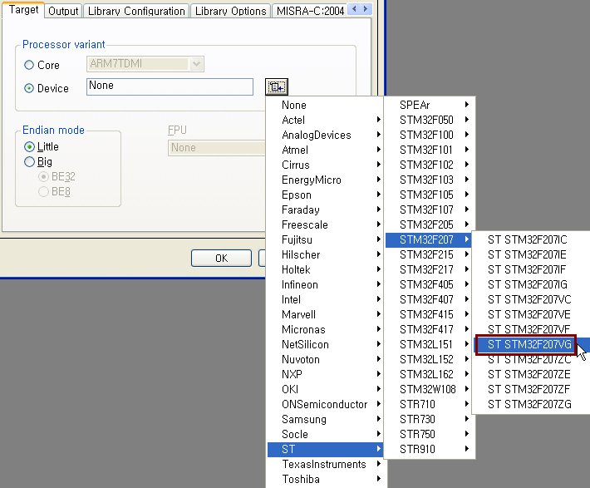  
  
Mango-M32F2\src를 만들고, 여기에 아래 내용을 복사합니다.  
**STM32F2xx_StdPeriph_Lib_V1.0.0\Project\STM32F2xx_StdPeriph_Examples\USART\USART_Printf**

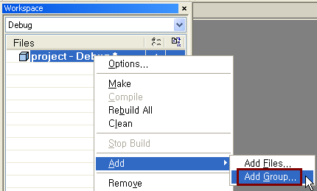  
 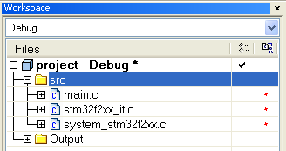  
  
Group 이름은 src로 하고 여기에 복사해온 3개의 소스 파일을 추가합니다.

|  |
| --- |
| Fatal Error[Pe1696]: cannot open source file "stm32f2xx.h" D:\Wk.Src\Mango-M32F2\src\main.c 23 |

이 상태에서 그냥 빌드를 하면 당연히 에러가 발생합니다.  
차례로 하나씩 해결을 해보도록 하겠습니다.